НАЦИОНАЛЬНЫЙ ТЕХНИЧЕСКИЙ УНИВЕРСИТЕТ УКРАИНЫ

“КИЕВСКИЙ ПОЛИТЕХНИЧЕСКИЙ ИНСТИТУТ”

ФАКУЛЬТЕТ ИНФОРМАТИКИ И ВЫЧИСЛИТЕЛЬНОЙ ТЕХНИКИ

КАФЕДРА ВЫЧИСЛИТЕЛЬНОЙ ТЕХНИКИ

Лабораторная работа №3
С компьютерной архитектуры

Выполнил студент 3-го курса
группы ИВ-61
Габинет Артем
№ зачатки 6103₂ = 1011111010111

Киев – 2008 г.
Цель работы: Изучения структуры, режимов работы, системы команд и получение навыков разработки управляющих программ для микроконтроллера КМ1816ВЕ48.
Выполнение работы:
- Определим задание:
Начальные условия
а2а1 | Х0  R0 | X1  R1 | X2  R2 | X3  R3 | X4  R4 | X5  R5 | X6  R6 | Х7 R7  (счетчик циклов) | Порты
11 | 03 | 2С | 31 | 26 | 0А | 11 | FF | 4 | Р2

Алгоритм:
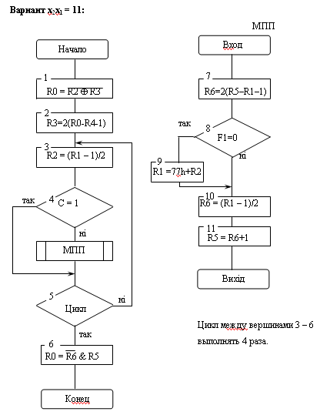

- Листинг программы:
;загрузка значений в регистры
IN A,P2
MOV R0,A ;R0<-X0
IN A,P2
MOV R1,A ;R1<-X1
IN A,P2
MOV R2,A ;R2<-X2
IN A,P2
MOV R3,A ;R3<-X3
IN A,P2
MOV R4,A ;R4<-X4
IN A,P2
MOV R5,A ;R5<-X5
IN A,P2
MOV R6,A ;R6<-X6
IN A,P2
MOV R7,A ;R7<-X7
;выполнение алгоритма
;блок 1
MOV A,R2
XRL A,R3 ;R2 xor R3
CPL A ;not(R2 xor R3)
MOV R0,A
;блок 2
MOV A,R4
CPL A
CLR C
ADDC A,1
MOV R4,A
MOV A,R0
ADD A,R4 ;R0-R4
DEC A ;R0-R4-1
CLR C
RLC A ;2*(R0-R4-1)
;блок 3
ll3:
MOV A,R1
DEC A ;R1-1
CLR C
RRC A ;(R1-1)/2
MOV R2,A ;R2<-(R1-1)/2
;установка флага
CLR C ;C=0
CPL C ;C=1
JC ll5 ;если C=1
;блок 7
MOV A,R1
CPL A
CLR C
ADDC A,1
MOV R1,A
MOV A,R5
ADD A,R1 ;R5-R1
DEC A ;R5-R1-1
RLC A ;2*(R5-R1-1)
MOV R6,A
;блок 8
;установка флага
CLR F1 ;F1=0
;CPL F1 ;F1=1
JF1 ll9 ;если F1=0
ll10:
;блок 10
MOV A,R1
DEC A
RRC A ;(R1-1)/2
MOV R6,A
;блок 11
MOV A,R6
INC A
MOV R5,A
JMP ll5
ll9:
;блок 9
MOV A,#77H
ADD A,R2 ;77H+R2
MOV R1,A
JMP ll10
ll5:
;блок 5
DJNZ R7, ll3
;блок 6
MOV A,R6
CPL A
ANL A,R5
END

